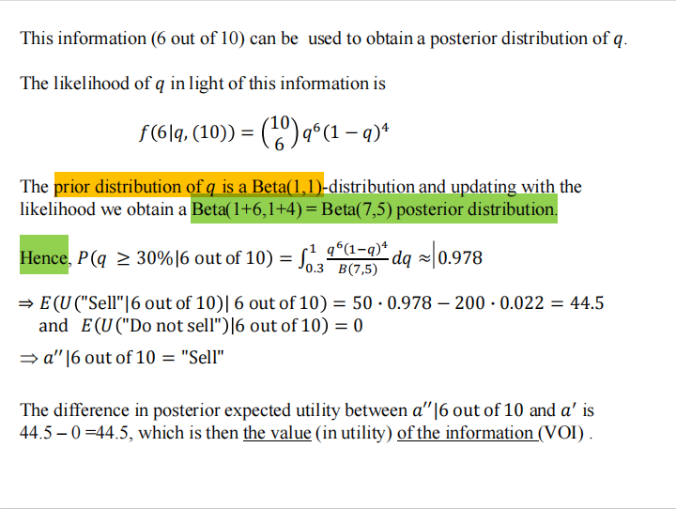

1.为什么这里是 beta(1+6,1+4) 怎么计算出来的呢?
2.hence后面为什么这么计算也不清楚。

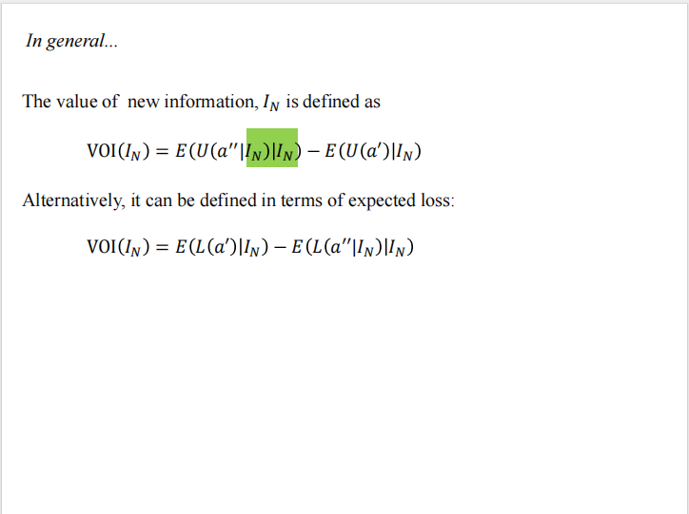

为什么前面的括号里面有两个IN

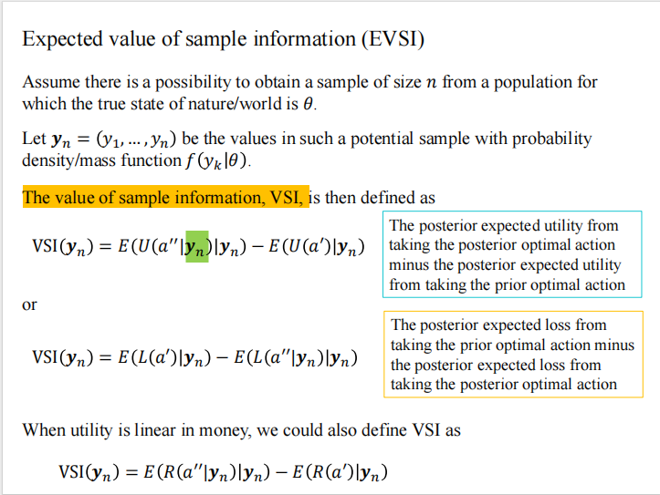
同上一样的问题

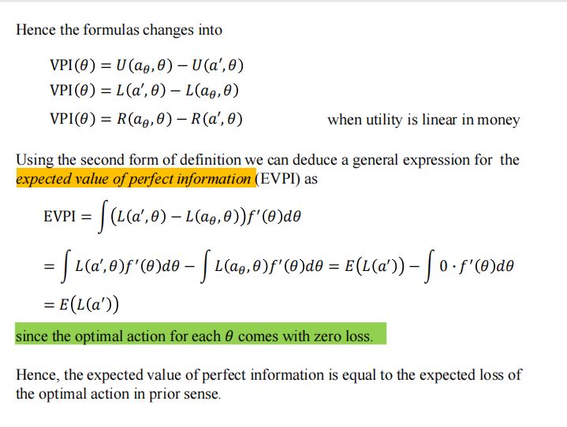

绿色标注内容怎么理解。

